Gutiérrez, padre de la Teología de la Liberación: "Sólo conocemos el 10% de las resistencias al Papa. El otro 90% está oculto, pero él lo sabe"
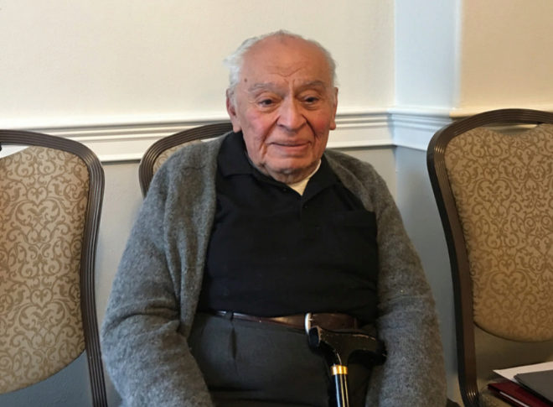Gustavo Gutiérrez, durante la entrevista. J.M.VIDAL

Uno de los últimos 'gurús' vivos de la Teología de la Liberación apuesta por el Papa Francisco, de quien ha obtenido reconocimiento
Durante 20 años fue perseguido por la corriente teológica que fundó y cree necesario abrir una nueva línea de santidad, la de los santos sociales
JOSÉ MANUEL VIDAL

01/03/2017 13:42
A sus 88 años, Gustavo Gutiérrez, el padre de la Teología de la Liberación es un abuelito entrañable, que, a pesar de su fama, no se da importancia, y al que todo el mundo venera. Pequeñito, con su bastón siempre en la mano, sigue marcando la pauta de la corriente teológica que fundó y por la que fue perseguido durante 20 años. Ahora, le llegan los reconocimientos del propio Papa Francisco y de toda la comunidad teológica mundial. Uno de los últimos gurús vivos apuesta por Francisco, "un kairós, un gran don".

¿Cómo llegó a la Teología?

Fui vocación tardía. Entré en el seminario cuando ya había cumplido los 24 años y después de haber estudiado Medicina. Una vez que decidí ser cura, estudié Filosofía y Psicología en Lovaina y Teología en Lyon, además de algún curso en la Gregoriana de Roma, con el padre Alfaro. Me ordené en 1959 y comencé a enseñar y a trabajar en una parroquia.

¿Entró a dar clases en la Facultad de Teología?

No. Nunca estuve en la Facultad de Teología. No querían saber nada de mí en ella. Daba clases en la Universidad católica, pero no en la Facultad de Teología. De hecho, mi primer nombramiento para enseñar en una Facultad de Teología data de hace solo 12 años en USA. A la vejez, viruelas. Desde hace años, paso tres meses en la Universidad estadounidense de Notre Dame.

¿Qué recuerda de su trabajo pastoral en la parroquia?
Sigo trabajando en la parroquia. Nunca la dejé. De hecho, conocí ya a dos generaciones de feligreses. Adoro el trabajo parroquial y, al mismo tiempo, me apasiona la Teología. Por eso, a veces, tuve dificultades para compaginar ambas cosas en mi vida. Me gusta enseñar, pero no a tiempo completo. Soy cura párroco.

¿Esperaba la repercusión de su libro sobre la Teología de la Liberación?
Nunca pensé que iba a hacer tanta bulla la publicación de ese libro.

Y pronto empezaron sus 'problemas' con Roma.
Estuve durante muchos años en diálogo con Doctrina de la Fe. 20 años de diálogo. Siempre fui una nulidad en Derecho canónico, pero aprendí a diferenciar el diálogo del proceso. A mí me obligaron al diálogo, pero nunca me incoaron un proceso. Por eso, cuando los periodistas me preguntan si el Papa me va a rehabilitar, siempre contestó que no puede rehabilitarme, porque nunca fui deshabilitado. Eso sí, hubo una fregadera de cartas y de idas y venidas.

Y, sin embargo, siempre se dice que fue usted condenado por Roma.
Los medios de comunicación tienen una fuerza enorme y esos clichés, divulgados erróneamente, tienden a permanecer y cristalizar en la gente. Hace un par de meses, una señora, tras asistir a la misa que había celebrado, se acercó y me dijo: 'Pensé que tenía prohibido celebrar'.

¿Qué piensa del papa Francisco?
Es un momento de 'kairós' que nadie esperaba. Un gran don. Va a lo central del mensaje cristiano, a la frescura del Evangelio. Además, es muy valiente. Aunque hay quienes le pide más, pero esos tales están locos. Francisco es una bendición, tiene clarísima la solidaridad con el pobre, la gente le entiende y, encima, tiene sentido del humor y hace bromas, además de su impresionante capacidad para crear metáforas. Estoy dispuesto a apoyar al Papa a fondo, en la medida de mis posibilidades.

¿Cómo aprovechar este 'kairós'?
La reforma de la Iglesia exige el cambio de la Curia, que detesta el Papa Francisco.

¿Hay resistencias contra Francisco?
Sólo conocemos el 10% de las resistencias. El otro 90% está oculto, pero él lo sabe y tiene una fibra muy fuerte. El Papa necesita mucho apoyo, porque tiene problemas. Hasta hay cardenales que critican públicamente al Papa, algo nunca visto en nuestra época y prueba evidente de las resistencias a las que tiene que hacer frente.

¿Qué pueden hacer los que lo apoyan?
Sostenerlo y hacerlo presente en la Iglesia. Porque este excelente momento y este don que significa el Papa nos exige una tarea. Hay que tener una visión de Iglesia grande. Hay que preparar la continuidad. Y mantenerse firmes. Falta una bienaventuranza, la de 'bienaventurados los tercos, porque de ellos es el Reino de los cielos'.

¿Se vio personalmente con Francisco?
Sí, pero no quisimos darle publicidad a ese encuentro.

¿En qué está trabajando?
Tengo un libro terminado, pero sin releer.

¿El título?
Eso no se dice, da mala suerte.

¿Sobre qué tema?
El del pobre y la situación teológica. El libro y el título girará en torno a esta frase: 'Cerca del pobre, cerca de Dios'. Tenemos que zanjar la cuestión de la pobreza. La pobreza es muerte temprana e injusta. La pobreza es destructora de personas y de familias. La pobreza nunca es buena, nunca. Como dice Hannah Arendt, 'el pobre es aquel que no tiene derecho a tener derechos'. Por eso, el compromiso con el pobre no puede evitar la denuncias de las causas de la pobreza.

¿La gente se ha aburguesado?
La gente se cansa. Un cansancio que se da mucho en política. Pero también hay que tener muy en cuenta la experiencia del martirio. Hay gente que ha dado su vida. Por ejemplo, Enrique Pereira Neto, al que mataron a los 28 años, por defender a los pobres. Habría que abrir en la Iglesia una nueva línea de santidad: los santos de las causas sociales. El primero, monseñor Romero.

¿Qué lugar ocupa la espiritualidad en el quehacer teológico de la TL?
Es fundamental, entendida como un estilo de vida y una manera de ser. Como decía Chenu, 'es la espiritualidad la que está detrás de la teología'. Espiritualidad como comportamiento y como práctica. El mensaje cristiano es como carne congelada: Está ahí, pero no se puede comer. Hay que descongelarla, es decir, ponerla en la realidad. Como dice Simone Weil, 'si quieres saber si una persona cree en Dios, no te fijes en lo que dice de Él, sino en lo que dice del mundo'. O como señala Nicolás Berdiaeff, 'si tengo hambre, es un problema material. Si otra persona tiene hambre, es un problema espiritual para mí'.

Es llamativa su amistad con el actual prefecto de Doctrina de la Fe, Gerhard Müller
Tras entrar en contacto conmigo, Müller fue durante 15 años seguidos a dar clases a los seminaristas del seminario de Cuzco. Nunca vi a un teólogo europeo hacer algo parecido. El propio Müller dice que allí se convirtió.

